Решения

Задание № 3

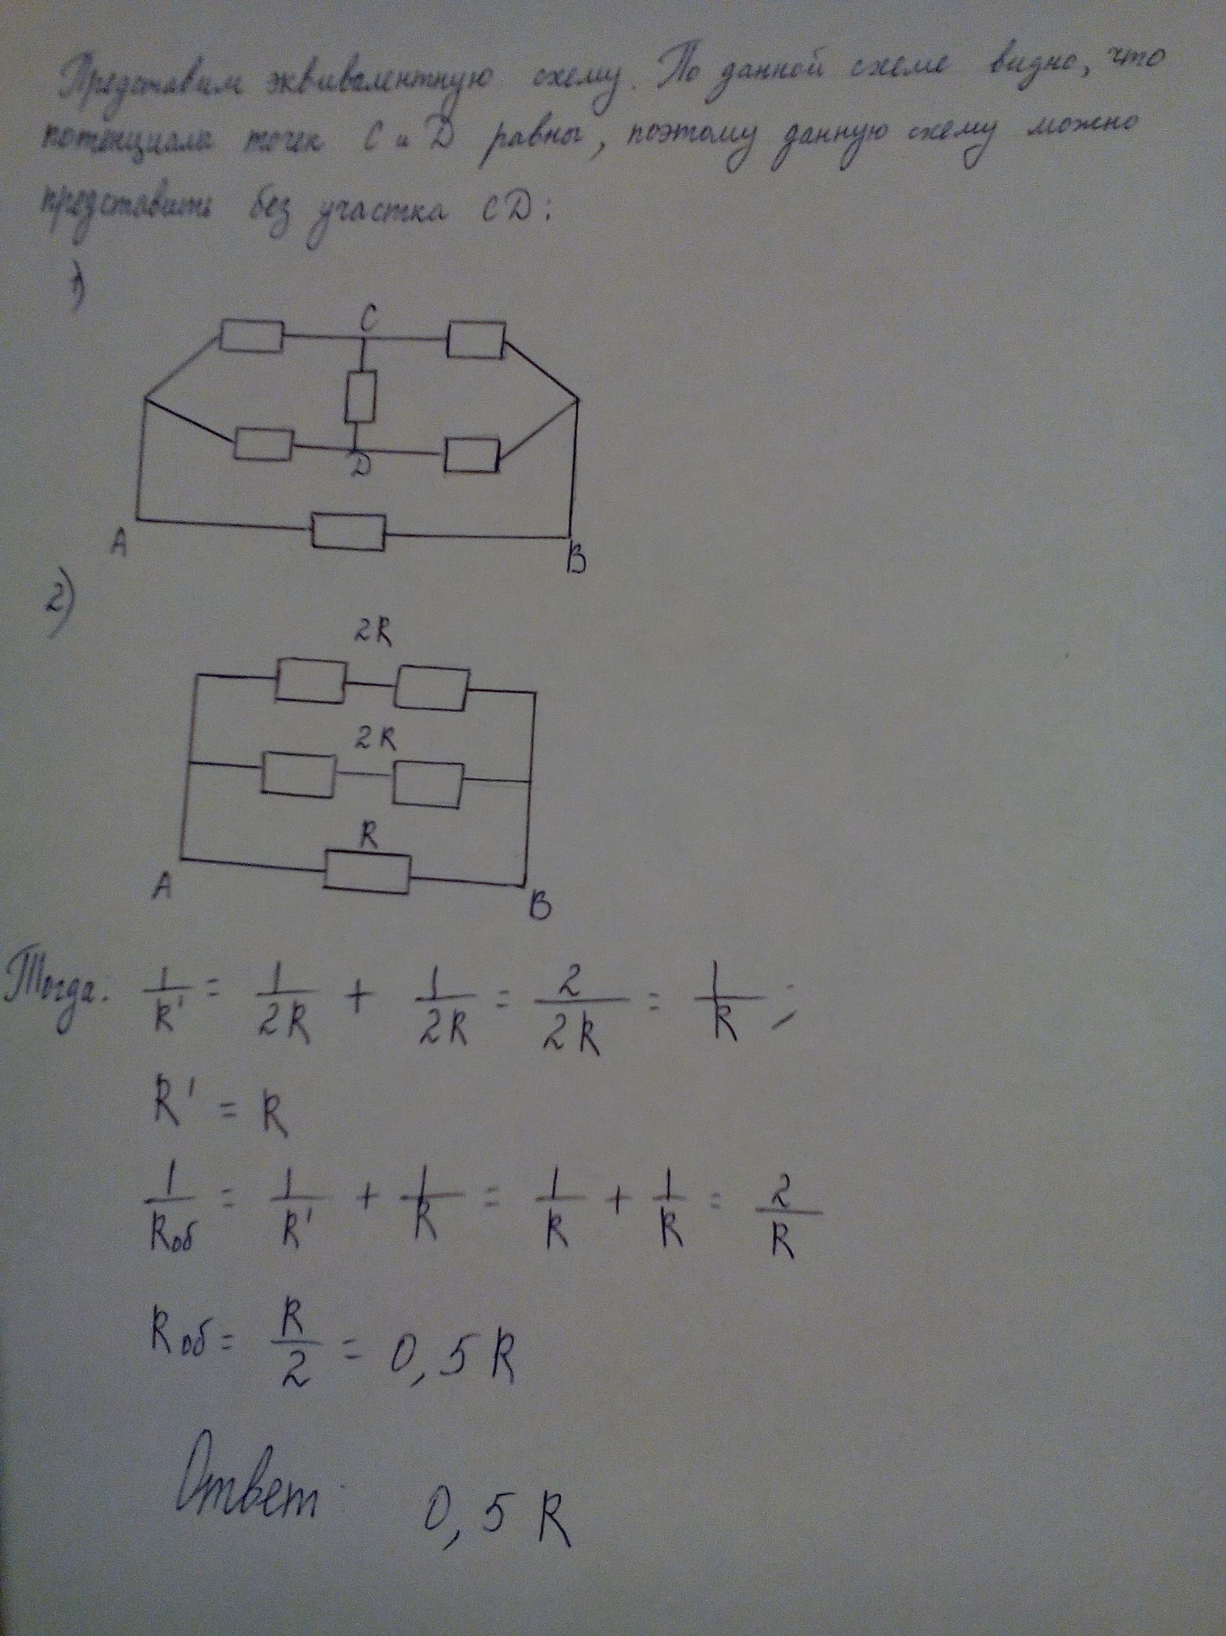

Задание № 6

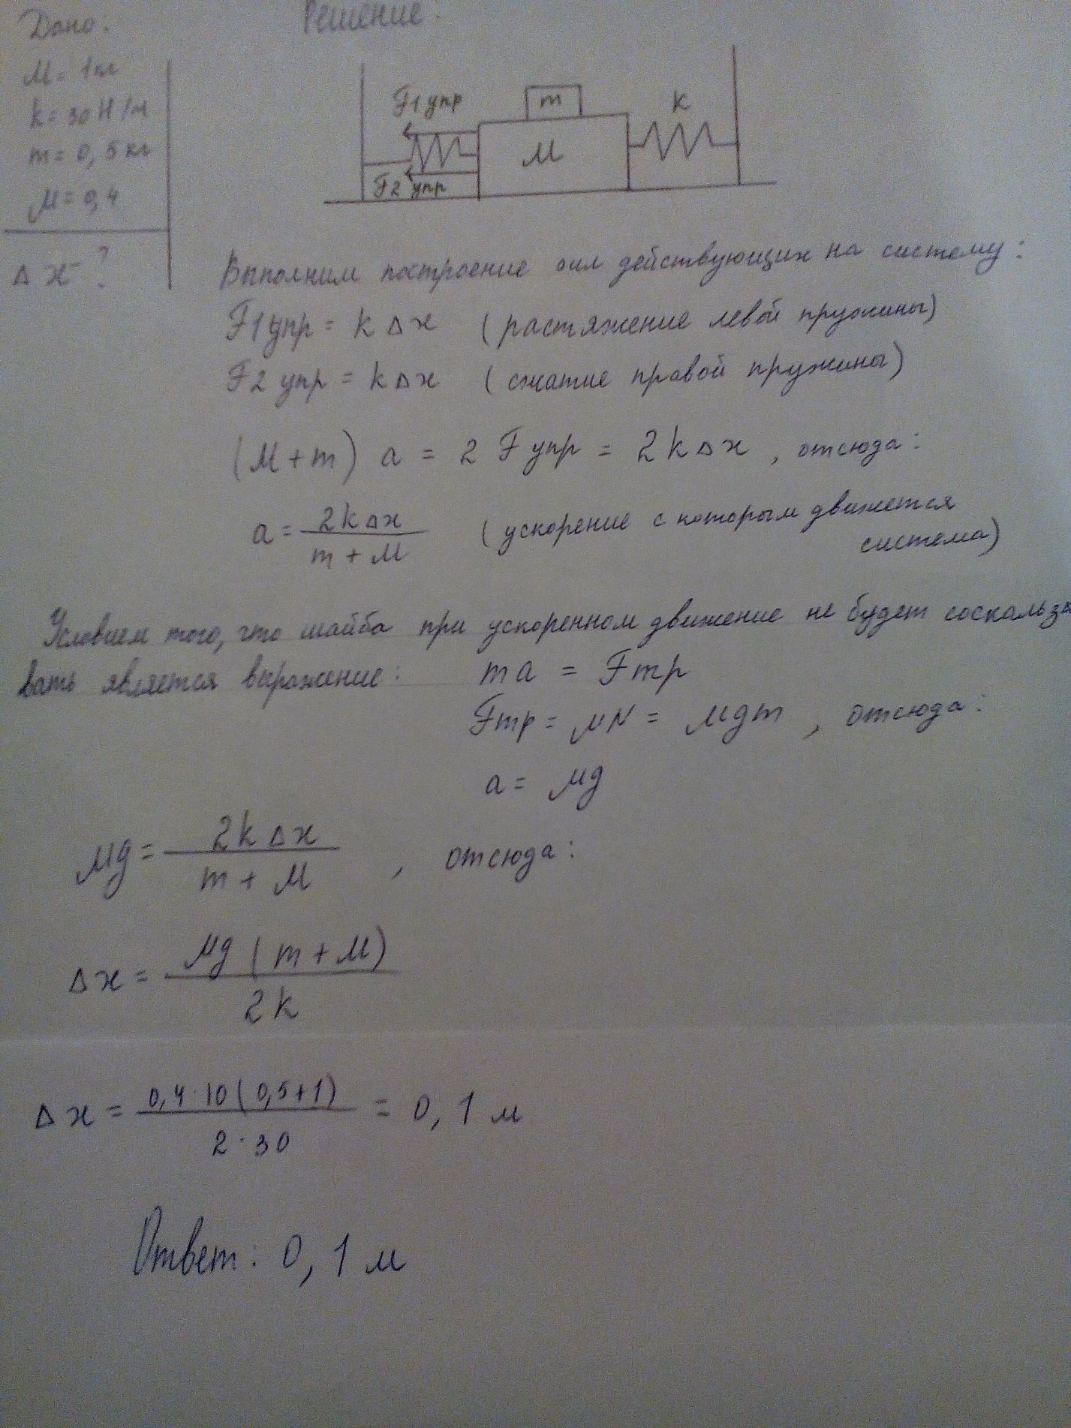

Задание № 7

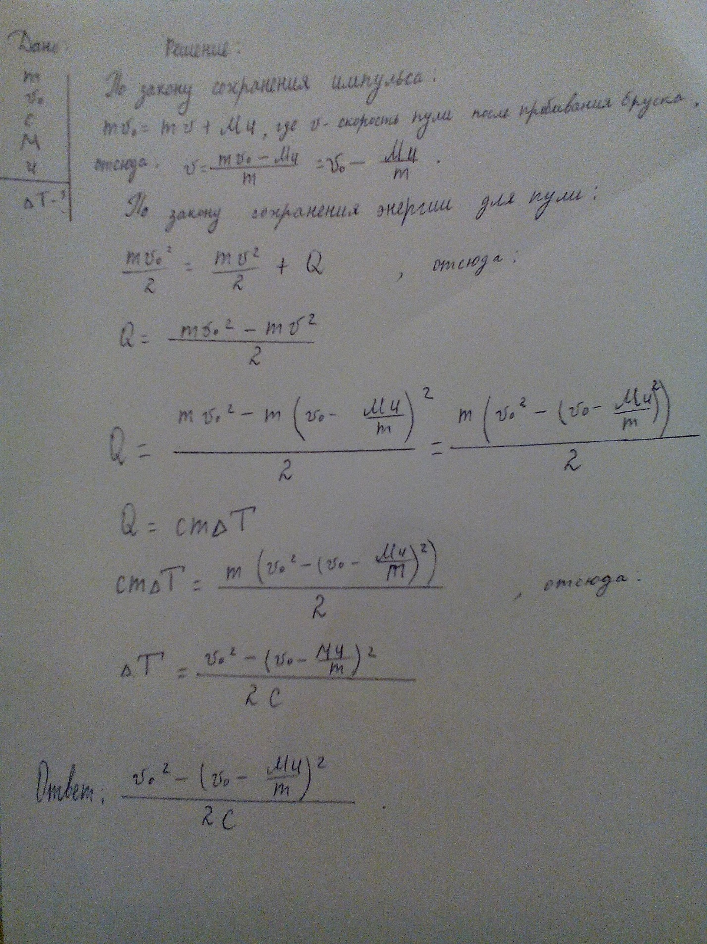

Задание № 2

Ответ: положение поршня будет равен L/2.